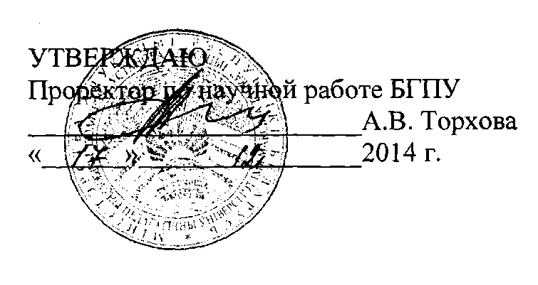

АКТ

о внедрении результатов НИР

Настоящий акт составлен об использовании в учебном процессе электронного учебно-методического комплекса по формированию дидактической культуры будущего учителя, разработанного в рамках НИР «Разработать научно- методические основы создания и внедрения информационно-образовательных ресурсов и электронных учебно-методических комплексов в сфере высшего педагогического образования» (№ ГР 20064424).

Разработка использована в учебном процессе кафедры педагогики высшей школы и современных воспитательных технологий в 2014 учебном году.

Разработка используется в процессе проведения лекционных и семинарских занятий по курсу «Педагогика современной школы» и позволяет повысить качество подготовки будущих педагогов к дидактической деятельности в школе, активизировать учебно-познавательную деятельность студентов по освоению дидактических знаний и умений, рационально организовывать их самостоятельную работу в ходе изучения педагогики.

Описание объекта внедрения прилагается и является неотъемлемой частью Акта.

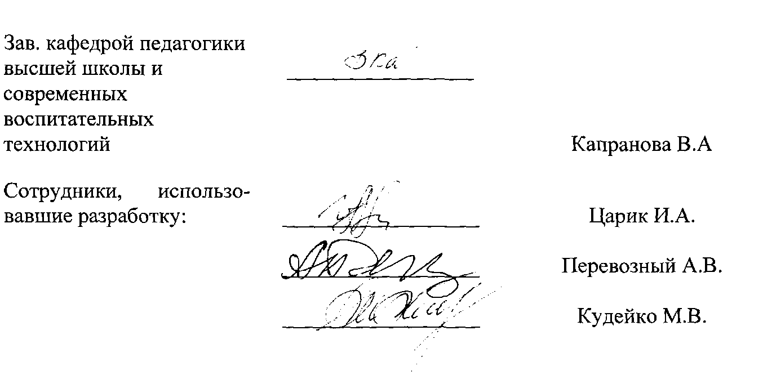

ОПИСАНИЕ ОБЪЕКТА ВНЕДРЕНИЯ

Электронный учебно-методический комплекс по формированию дидактической культуры будущего учителя

Электронный учебно-методический комплекс используется в образовательном процессе вуза с 3.09.2014 г. при организации учебно- познавательной работы студентов в процессе изучения курса «Педагогика современной школы» (раздел «Дидактика»). Электронный учебно-методический комплекс включает справочно-информационный, контрольно-диагностический, интерактивный модули и методические рекомендации по их использованию в процессе изучения тем курса.

Разработчики электронного учебно-методического комплекса - Царик И.А. канд, пед, наук, доцент; Пищова А.В. канд, пед, наук, доцент; Конаш А.М., магистрант БГПУ.

Преподаватели, использующие разработку- Перевозный А.В., канд, пед, наук, доцент; Царик И.А. канд, пед, наук, доцент; Кудейко М.В., старший преподаватель.

Начало использования объекта внедрения - сентябрь 2014 года.

Число студентов, пользующихся разработкой - 98.

Разработка рекомендована к внедрению кафедрой педагогики высшей школы и современных воспитательных технологий, протокол № 2 от 25 сентября 2014 г.

